Проектная задача ( метапредметная) для 2 класса

Название проектной задачи. | Спасение Ученого кота.
Предмет. | Русский язык, литературное чтение, математика, окружающий мир
Класс, время. | 2 класс, февраль.
Тип задачи. | Метапредметная.
Название проектной задачи | Спасение Ученого кота.
Цели и педагогические задачи  ( педагогический замысел) | - Создать условия для группового взаимодействия при решении проектной задачи, развивая таким образом у учеников умения и навыки самостоятельной и групповой работы.  - Работать над развитием речевых навыков.  - Систематизировать и обобщить знания учащихся по русскому языку: проверить умения находить орфограммы слабых позиций в словах; определять тип высказываний и ориентироваться в схемах высказываний, объясняя работу.  - Отработать умения анализировать материал, обобщать, использовать эти умения в нестандартной ситуации.  - Развивать рефлексивные и творческие способности учащихся.
Знания, умения и способы действий, на которые опирается задача. | Русский язык:  -умение находить орфограммы, определять тип высказываний, главные члены в предложении, алфавит.  Литературное чтение:  -умение работать с текстом, озаглавливать, определять жанр текста.  Математика:  -умения сравнивать величины, складывать и вычитать многозначные числа, работать с геометрическим материалом.  Окружающий мир:  -умения определять и классифицировать предметы живой и неживой природы.  Общеучебные умения:  -элементы сотрудничества в игровой деятельности.  -развитие творческих и рефлексивных способностей.  -развитие речевых навыков.
Планируемый педагогический результат. | Демонстрация учащимися возможностей для дальнейшего изучения учебных предметов.Ознакомление учащихся с перспективами в изучении содержания курса 2 класса. Создание маршрута по карте Знаний.Освоение первичных навыков совместной работы в малой группе.
Способ и оценивание результатов работы. | Оценка индивидуальных возможностей учащихся (по выполненным заданиям)  Оценка стартовых коммуникативных возможностей отдельных учащихся и класса в целом.

Ход занятия.
1.Организационный момент.
2.Актуализация знаний о работе в группах
3.Определение темы и цели проектной задачи.
Видеофрагмент про ученого кота.

-Дорогие ребята, вы любите сказки? Ведь только там можно побывать в Волшебной стране, встретиться с необычными названиями, спасти друзей от злой колдуньи и многое, многое другое. А что для это нужно? Всего лишь ваши знания по учебному предмету, умение работать в команде и чуточку фантазии и воображения. В добрый путь!
-Напомните начальные строки из отрывка поэмы А.С.Пушкина «У Лукоморья…».
-Уехал Кот Учёный в страну Знаний. Много ли, мало ли времени прошло, получаем от него сообщение по Интернет-почте:

«Дорогиепомогите унесломеняураганом следуйтепокартеинайдётеменя.
Спаситепожалуйста.»

-Вы поняли, о чем пишет Кот? Значит, что нам сейчас предстоит сделать?
Какова же тема нашей проектной задачи? (Спасение ученого кота)
Какая задача стоит перед нами? (Следовать по карте)
Можем ли мы следовать по данной карте?
Значит, что нам предстоит сделать? (проложить маршрут)
А проложить маршрут мы сможем, выполнив все задания.
Какой продукт мы получим в конце работы? (карту с маршрутом для спасения Кота)
4.Определение способа работы в группе.
-Как вы думаете , как легче выполнить данную задачу?
-Что значит работать в группе?
5. Составление плана работы групп.
- Возьмите карточку №1.
- Прочитайте задание на обороте и выполни его.
- Возьмите конверт с соответствующей буквой.
- Выполните данное задание, распределив между членами группы.
- Проложите отрезок маршрута на карте, соединив «Старт» с угаданной буквой.
- Работа с карточками 2,3,4 выполняется аналогично.
- Защита проекта и оценивание работы группы.
6. Решения проблемы.

Определение 1 буквы
Буква, обозначающая твердый и мягкий согласные звуки, парные звукам [г,г'].
Буква, обозначающая твердый и мягкий согласные звуки, парные звукам [п,п'].
Буква, обозначающая твердый и мягкий согласные звуки, парные звукам [ф,ф'].
Буква, обозначающая твердый и мягкий согласные звуки, парные звукам [к,к'].
Буква, обозначающая твердый и мягкий согласные звуки, парные звукам [т,т'].
Буква, обозначающая твердый и мягкий согласные звуки, парные звукам [б,б'].

Задания по чтению:
№1. Выбери заголовок, подходящий к тексту, подчеркни его:
«Проворные зверьки», «Бурундук», «Бурундук и белка»,
«В таёжных лесах».
№2. Выбери и подчеркни утверждение, которое считаешь верным:
- «Бурундук» – это стихотворение,
- «Бурундук» – это сказка,
- «Бурундук» – это научный текст.

Определение 2 буквы
Буква, обозначающая гласный звук. Начало алфавита.
Буква гласного, обозначающая два звука. Шестая буква в алфавите.
Буква гласного звука. Десятая буква в алфавите.
Буква гласного звука. Тридцать первая буква в алфавите.
Буква гласного, обозначающая два звука. Тридцать третья буква в алфавите.
Буква гласного, обозначающая два звука. Тридцать вторая буква в алфавите.

Задания по окружающему миру:
№1. Ответь на вопросы и выполни задания:
Где живёт бурундук? _____________________________ _________________ .
Чем питается этот зверёк? _______________________ ________________ .
Перечисли врагов бурундука: ____________________________________ .
Бурундук какой? _____________________________________________________.

№2. Соедини стрелками объекты природы с соответствующим словом-понятием:
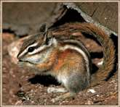 | неживая  природа  птица  животное  растения | 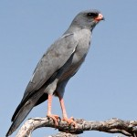
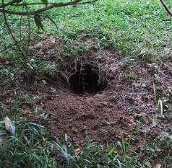 нора | неживая  природа  птица  животное  растения | 
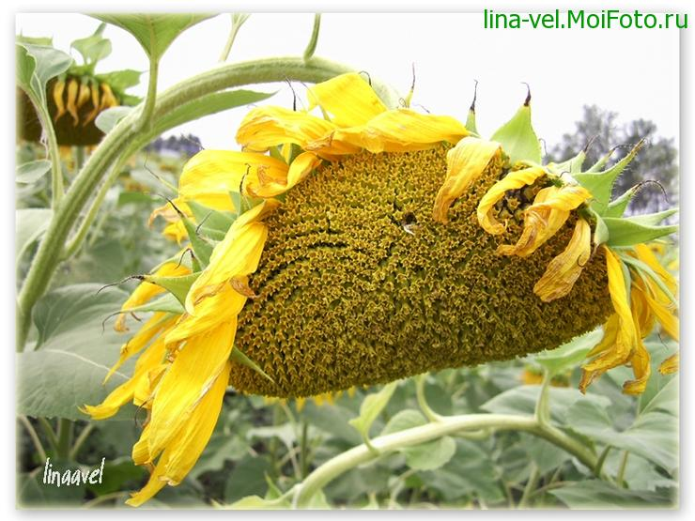 | неживая  природа  птица  животное  растения | 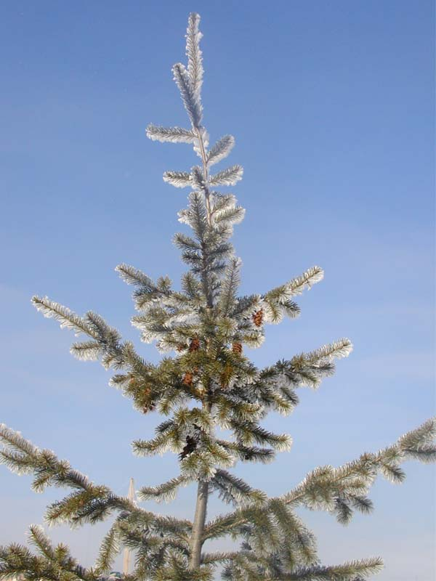
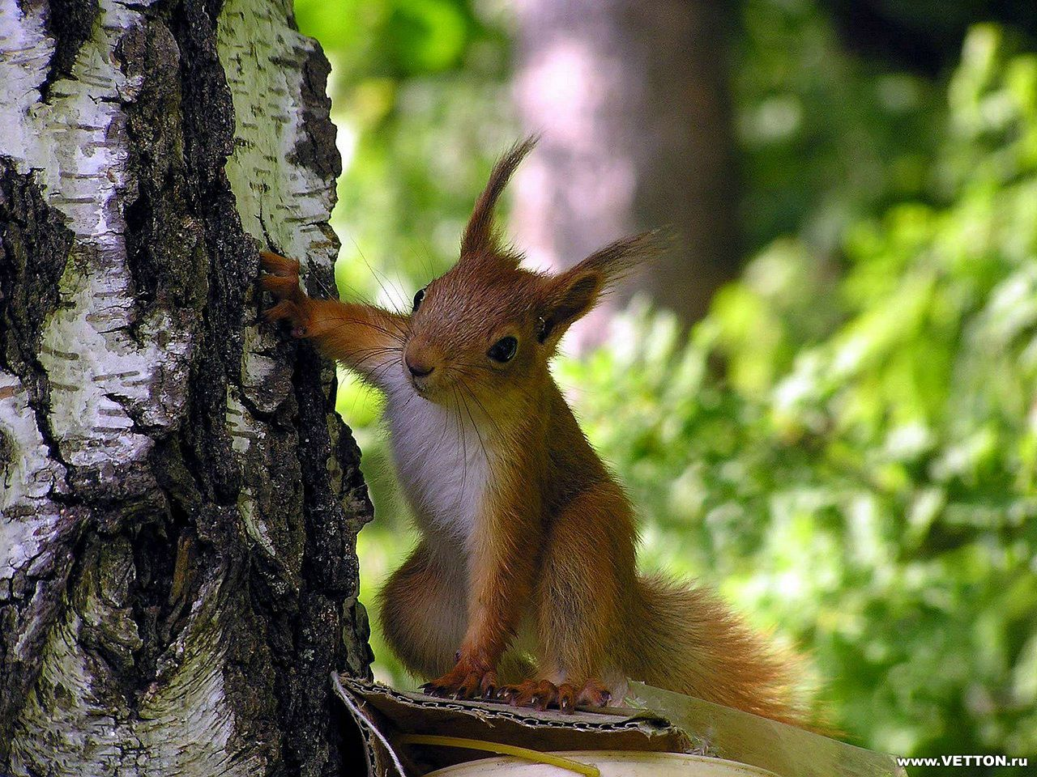 | неживая  природа  птица  животное  растения | 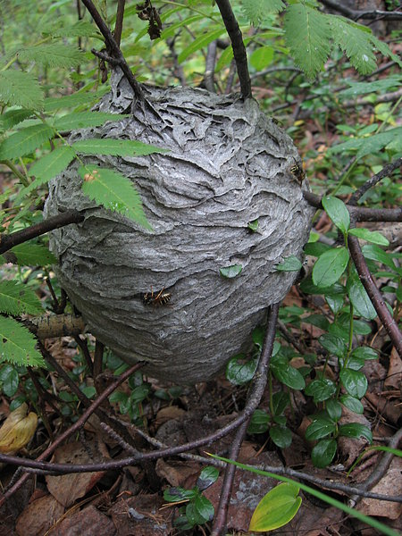 гнездо
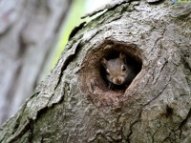 дупло | неживая  природа  птица  животное  растения | 

Определение 3 буквы
Буква гласного звука. В алфавите следующая за буквой эн.
Буква согласного звука. В алфавите следующая за буквой ка.
Буква согласного звука. В алфавите следующая за буквой ё.
Буква согласного звука. В алфавите следующая за буквой жэ.
Буква согласного звука. В алфавите следующая за буквой эс.
Буква согласного звука. В алфавите следующая за буквой цэ.

Задания по русскому языку:
№1.
1) Выпиши выделенное предложение, подчеркни главные члены предложения.
_______________________________________________ ____________________.

2)Выпиши выделенные слова, обозначь орфограммы: _____________________________________________________________________.

№2.
1) Напиши сколько , букв и звуков в словах.
зверьки - … букв, … звуков
ястреб - … букв, … звуков
тишина - … букв, … звуков
рыженькая - … букв, … звуков

Определение 4 буквы:
Эр и тэ – соседи буквы _.
Пэ и эс - соседи буквы _.
Тэ и эф - соседи буквы _.
Эм и о - соседи буквы _.
Е и жэ – соседи буквы _.
Эль и эн – соседи буквы _.

Задания по математике:
№1.
Найди в таблице нужные данные(рядом поставь знак +) и вычисли, сколько дней спит бурундук.
январь | февраль | март | апрель | май | июнь | июль | август | сентябрь | октябрь | ноябрь | декабрь
31 | 28 | 31 | 30 | 31 | 30 | 31 | 31 | 30 | 31 | 30 | 31

№2.
Вычисли, какова длина тела бурундука вместе с хвостом.
Ответ: _____________________

№3.
На сколько длина бурундука меньше длины белки? Вырази ответ в дециметрах и сантиметрах.

№4.
Начерти отрезки длиной 12см и 10см. На сколько сантиметров первый отрезок длиннее второго?

7. Обсуждение результатов работы группы и их взаимодействия.
-Чему мы учились на сегодняшнем занятии?
- Что вы сегодня конструировали?
-Для чего и где это нам пригодится?
-Ну вот, вы и справились со всеми заданиями по данному маршруту.
Благодаря умелым действиям, учёный Кот спасён.
Операция: спасти учёного Кота завершена.
8.Формирование самооценки своей деятельности.
-Оцените работу своей группы с помощью луча достижений.

0 1 2 3 4 5 6 7 8 9 10
План работы группы:
- Возьмите карточку №1.
- Прочитайте задание на обороте и выполни
его.
- Возьмите конверт с соответствующей буквой.
- Выполните данное задание, распределив его
между членами группы.
- Проложите отрезок маршрута на карте,
соединив «Старт» с угаданной буквой.
- Работайте с карточками 2,3,4 аналогично, продолжая прокладывать маршрут на карте.
- Подготовьтесь к защите работы и оценки работы группы.

